Материал предоставлен ООО «КонсультантПлюс Югра».
Услуга оказывается в соответствии с регламентом Линии консультаций: http://consultantugra.ru/klientam/goryachaya-liniya/reglament-linii-konsultacij/
Актуально на 25.02.2022 г.
По вопросу:
Командировка на личном транспорте. Списание ГСМ по нормативам или по факту?
Сообщаем:
Согласно позиции ФНС России расходы, понесенные работником в связи с проездом на личном автомобиле к месту командировки и обратно (которые включают в себя расходы на ГСМ) и компенсируемые ему, для целей налога на прибыль нужно учитывать в пределах норм, установленных Постановлением Правительства РФ от 08.02.2002 N 92. Однако существует позиция, что расходы на ГСМ при проезде к месту командировки и обратно можно учесть в полном объеме.
……
Никаких ограничений в выборе вида транспорта для проезда к месту командировки НК РФ не установлено.
В целях п. 1 ст. 252 НК РФ для подтверждения и обоснования расходов на ГСМ необходимы документы, подтверждающие факт командировки и оплату ГСМ.
Учитывая изложенное, по нашему мнению, организация может учесть расходы на ГСМ в периоде командировки как расходы на проезд к месту командировки и обратно в полном объеме. Эта позиция подтверждена п. 1 Постановления ФАС Волго-Вятского округа от 28.08.2006 N А29-8205/2005А.
Не исключено, что признание расходов на ГСМ в полном объеме как командировочных расходов при наличии соглашения о компенсации работодателем работнику расходов за использование личного автомобиля в служебных целях вызовет споры с налоговыми органами. Ведь при использовании работником с согласия и в интересах работодателя личного имущества работнику выплачивается компенсация (ст. 188 ТК РФ). В целях исчисления налога на прибыль расходы на компенсацию за использование личных легковых автомобилей для служебных поездок могут быть учтены в пределах норм, установленных Постановлением Правительства РФ N 92 "Об установлении норм расходов организаций на выплату компенсации за использование для служебных поездок личных легковых автомобилей и мотоциклов, в пределах которых при определении налоговой базы по налогу на прибыль организаций такие расходы относятся к прочим расходам, связанным с производством и реализацией" (пп. 11 п. 1 ст. 264 НК РФ).
Так, по мнению ФНС России, если работник организации направлен в служебную командировку на личном автомобиле, за использование которого ему выплачивается компенсация, то данную компенсацию для целей налога на прибыль можно учесть в пределах норм согласно пп. 11 п. 1 ст. 264 НК РФ (Письмо ФНС России от 21.05.2010 N ШС-37-3/2199). Следовательно, расходы, понесенные работником в связи с проездом на личном автомобиле к месту командировки и обратно (которые включают в себя расходы на ГСМ) и компенсируемые ему, для целей налога на прибыль могут быть учтены только в пределах норм, установленных Постановлением Правительства РФ N 92.

Источник:
{Вопрос: Учитывается ли при исчислении налога на прибыль компенсация затрат на ГСМ полностью (без нормирования) как расходы на проезд к месту командировки и обратно на личном автомобиле, используемом в служебных целях? (Консультация эксперта, 2022) {КонсультантПлюс}}

Для поиска информации по вопросу использовались ключевые слова в строке «быстрый поиск»:
«Компенсация ГСМ при использовании личного автомобиля в командировке»
Поиск информации осуществлялся при помощи «i» к пп. 11 п. 1 ст. 264 НК РФ с последующим уточнением.
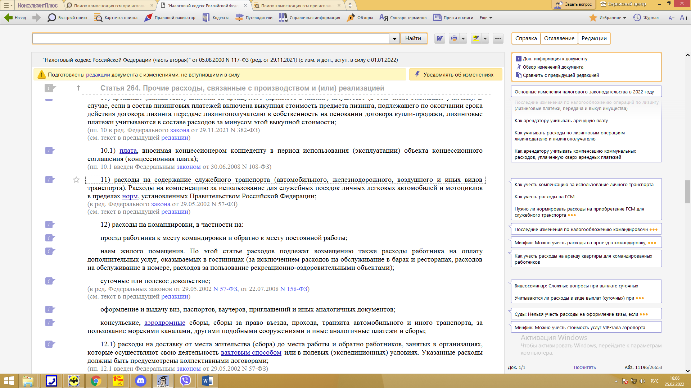

Полезные документы:

{Вопрос: Учитывается ли при исчислении налога на прибыль компенсация затрат на ГСМ полностью (без нормирования) как расходы на проезд к месту командировки и обратно на личном автомобиле, используемом в служебных целях? (Консультация эксперта, 2022) {КонсультантПлюс}}

Актуально на 24.02.2022

Учитывается ли при исчислении налога на прибыль компенсация затрат на ГСМ полностью (без нормирования) как расходы на проезд к месту командировки и обратно на личном автомобиле, используемом в служебных целях?

Согласно позиции ФНС России расходы, понесенные работником в связи с проездом на личном автомобиле к месту командировки и обратно (которые включают в себя расходы на ГСМ) и компенсируемые ему, для целей налога на прибыль нужно учитывать в пределах норм, установленных Постановлением Правительства РФ от 08.02.2002 N 92. Однако существует позиция, что расходы на ГСМ при проезде к месту командировки и обратно можно учесть в полном объеме.
Служебной командировкой является поездка работника по распоряжению работодателя на определенный срок для выполнения служебного поручения вне места постоянной работы (ст. 166 ТК РФ). Работодатель обязан возмещать работнику расходы, связанные со служебной командировкой, в том числе расходы на проезд и иные расходы, произведенные работником с разрешения или ведома работодателя (ст. ст. 167, 168 ТК РФ).
При налогообложении прибыли к прочим расходам, связанным с производством и реализацией, относятся расходы налогоплательщика на командировки, в частности на проезд работника к месту командировки и обратно к месту постоянной работы (пп. 12 п. 1 ст. 264 НК РФ).
Никаких ограничений в выборе вида транспорта для проезда к месту командировки НК РФ не установлено.
В целях п. 1 ст. 252 НК РФ для подтверждения и обоснования расходов на ГСМ необходимы документы, подтверждающие факт командировки и оплату ГСМ.
Учитывая изложенное, по нашему мнению, организация может учесть расходы на ГСМ в периоде командировки как расходы на проезд к месту командировки и обратно в полном объеме. Эта позиция подтверждена п. 1 Постановления ФАС Волго-Вятского округа от 28.08.2006 N А29-8205/2005А.
Не исключено, что признание расходов на ГСМ в полном объеме как командировочных расходов при наличии соглашения о компенсации работодателем работнику расходов за использование личного автомобиля в служебных целях вызовет споры с налоговыми органами. Ведь при использовании работником с согласия и в интересах работодателя личного имущества работнику выплачивается компенсация (ст. 188 ТК РФ). В целях исчисления налога на прибыль расходы на компенсацию за использование личных легковых автомобилей для служебных поездок могут быть учтены в пределах норм, установленных Постановлением Правительства РФ N 92 "Об установлении норм расходов организаций на выплату компенсации за использование для служебных поездок личных легковых автомобилей и мотоциклов, в пределах которых при определении налоговой базы по налогу на прибыль организаций такие расходы относятся к прочим расходам, связанным с производством и реализацией" (пп. 11 п. 1 ст. 264 НК РФ).
Так, по мнению ФНС России, если работник организации направлен в служебную командировку на личном автомобиле, за использование которого ему выплачивается компенсация, то данную компенсацию для целей налога на прибыль можно учесть в пределах норм согласно пп. 11 п. 1 ст. 264 НК РФ (Письмо ФНС России от 21.05.2010 N ШС-37-3/2199). Следовательно, расходы, понесенные работником в связи с проездом на личном автомобиле к месту командировки и обратно (которые включают в себя расходы на ГСМ) и компенсируемые ему, для целей налога на прибыль могут быть учтены только в пределах норм, установленных Постановлением Правительства РФ N 92.

Подготовлено на основе материала
Е.А. Рожковой
Издательство "Главная книга"

См. также:
- Как оформить использование служебного автомобиля в личных целях работника?
- Как наиболее выгодно оформить правоотношения по использованию в служебных целях личного автомобиля директора или иного работника?

